**Software de Inventario tipo KARDEX para marca de ropa en el municipio de Turbaco.**

**Danilo José Arenas, Shelwin Leiva, y Jhoyner Martinez.**

**Facultad de Ingeniería, Tecnología en Desarrollo de Software, Algoritmo y Programación.**

**Docente**

**Fecha**

**02/09/2024**

**Tabla de contenido**

Capítulo I 3

1. Problema 3

1.1 Descripción del problema 3

1.2 Pregunta problema 3

1.3 Árbol del problema 3

2. Justificación 3

3. Objetivos 3

3.1 Objetivo general 3

3.2 Objetivos específicos 3

Capítulo II 5

4. Estado del arte 5

Capítulo III 6

5. Metodología de investigación 6

Capítulo IV 7

6. Resultados de investigación 7

6.1 Conclusiones 8

Referencias Bibliográficas 9

**Capítulo I**

**1. Problema**

**1.1 Descripción del problema**

Gaia World es una empresa especializada en la producción y venta de ropa femenina, localizada en la ciudad de Turbaco, específicamente en la Av. Pastrana, Casa #23-46, cerca del Centro Comercial Diagonal. En los últimos años, la compañía ha experimentado un crecimiento constante en el volumen de sus operaciones, lo que ha generado un aumento significativo en las transacciones y movimientos de inventario en su almacén.

En la actualidad Gaia World maneja la gestión de su inventario, las tareas contables y las requisiciones de artículos de manera manual a través de un archivo de Excel. Este método, sin embargo, ha demostrado ser inadecuado y poco eficiente para manejar el creciente número de operaciones. La dependencia de procesos manuales ha resultado en errores, demoras y una visibilidad limitada del estado actual del inventario, lo que dificulta una planificación efectiva y la toma de decisiones informadas. Ante esta situación, la empresa ha reconocido la necesidad urgente de implementar un sistema de información automatizado que pueda optimizar la administración de su inventario, mejorar la eficiencia operativa y soportar de manera efectiva el crecimiento continuo de sus actividades comerciales.

**1.2 Pregunta problema**

¿Cómo podemos diseñar y desarrollar en Java un algoritmo eficiente para gestionar el inventario de Gaia World, que controle productos, gestione movimientos y genere reportes personalizados?

**1.3 Árbol del problema**

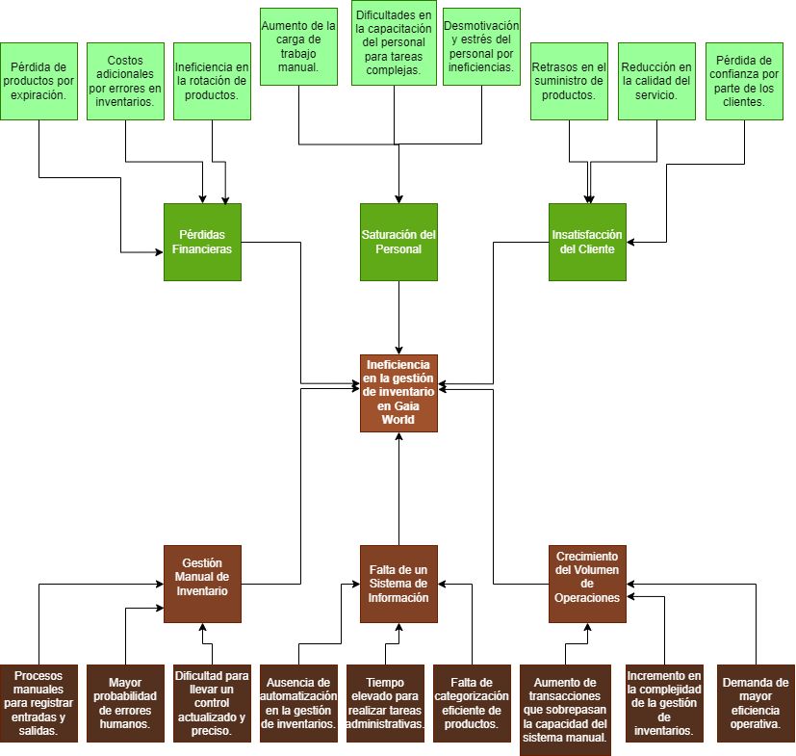

**1.4 Justificación**

. La justificación para desarrollar este proyecto universitario se basa en la necesidad evidente de mejorar la eficiencia operativa de Gaia World, una empresa dedicada a la producción y venta de ropa femenina en Turbaco. Actualmente, la gestión de inventario, la contabilidad y la requisición de artículos se llevan a cabo de manera manual utilizando un archivo de Excel, un método que ha demostrado ser ineficiente y propenso a errores, especialmente frente al aumento sostenido en el volumen de operaciones y movimientos de inventario en los últimos años.

Dado el crecimiento constante de la empresa, es crucial implementar un sistema automatizado de gestión de inventarios que permita registrar y controlar de manera precisa las entradas y salidas de productos. Este proyecto busca desarrollar un prototipo de software tipo KARDEX que no solo mejorará la visibilidad y el control del inventario, sino que también optimizará la gestión de existencias al permitir una categorización detallada de los productos según su propósito.

El sistema propuesto facilitará el almacenamiento de información relevante para cada artículo, como su ID, código, nombre, fecha de adquisición, categoría, precio por unidad, precio al por mayor y estado del producto. Esto permitirá a Gaia World tener un control más riguroso de su inventario, reducir el riesgo de errores en la contabilidad y en la planificación de compras, y mejorar la toma de decisiones basada en datos precisos y actualizados. En definitiva, este proyecto universitario no solo contribuirá a la formación académica de los estudiantes involucrados, sino que también proporcionará una solución práctica y efectiva a una necesidad real de la empresa Gaia World, potenciando su capacidad para continuar creciendo en un mercado competitivo.

**1.5 Objetivos**

**1.5.1 Objetivo general**

Desarrollar un algoritmo en lenguaje Java para gestión de inventario tipo KARDEX en la empresa Gaia World, que permita registrar y controlar de manera eficiente las entradas y salidas de productos.

**1.5.2 Objetivos específicos**

Teniendo en cuenta el ciclo de vida de un software aplique los siguientes verbos en infinitivo:

* Analizar los Requisitos funcionales y no funcionales e Historias de Usuario de la empresa Gaia World para el desarrollo de un software de inventario.
* Diseñar los Diagramas de Clases y Diagramas de Casos de Uso, definiendo los menús para los usuarios y las funcionalidades clave que permitan una gestión efectiva del software.
* Codificar el prototipo del sistema de gestión de inventario, desarrollando las funcionalidades necesarias con base a los requisitos funcionales y no funcionales.
* Verificar (Testear) el funcionamiento del prototipo mediante pruebas unitarias, asegurando que todas las funcionalidades cumplan con el criterio de aceptación de las Historias de Usuario.
* Implementar el artefacto ejecutable final .JAR para su uso cotidiano en entorno de producción de la empresa.

**Capítulo II**

**2. Estado del arte**

En este apartado se realiza el estado del arte del proyecto de aula. Se sugiere consignar la información encontrada en la siguiente tabla.

* Realizar un antecedente internacional, nacional, regional y/o local respectivamente.

|  |  |
| --- | --- |
| Título del documento |  |
| Autor(es) |  |
| Referencia bibliográfica (APA) |  |
| Palabras claves del artículo |  |
| Base de datos empleada |  |
| Resumen de los hallazgos del estudio: Objetivo, metodología, resultados. |  |
| Cómo contribuye la investigación con el proyecto de aula que se está desarrollando. |  |
| Cómo se relaciona la investigación con las asignaturas vistas en el semestre |  |
| Observaciones sobre la utilidad del documento en su Proyecto de Aula |  |

**Nota:** copie y pegue según el número de antecedentes que revise.

**Capítulo III**

**3. Metodología de investigación**

Utilizando la estrategia de marco lógico, evidenciar por cada objetivo específico las actividades realizadas y los resultados.

|  |  |  |
| --- | --- | --- |
| ***Objetivo Específico*** | ***Actividades*** | ***Resultados*** |
| ***Objetivo Específico 1*** | Actividad 1 para el alcance del objetivo 1 | Listar resultados asociados a la actividad 1 |
| ... | ... |
| Actividad n para el alcance del objetivo 1 | Listar resultados asociados a la actividad n |
| ***...*** | ... | ... |
| ... | ... |
| ... | ... |
| ***Objetivo Específico n*** | Actividad 1 para el alcance del objetivo n | Listar resultados asociados a la actividad 1 |
| ... | ... |
| Actividad n para el alcance del objetivo n | Listar resultados asociados a la actividad n |

**Capítulo IV**

**4. Resultados de investigación**

En este apartado deben diligenciar el siguiente recuadro.

|  |  |
| --- | --- |
| **Objetivo** | **Resultado a presentar** |
| Realizar un diagnóstico en las salas de sistemas del tercer piso del edificio de Cedesarrollo para diseñar un programa de uso racional y eficiente de energía. | *Documento que muestre la realización del diagnóstico en el contexto definido.* |
| Analizar e interpretar los resultados obtenidos en el diagnóstico para formular una propuesta de un programa de uso racional y eficiente de energía. | *Gráfico donde se muestre la solución propuesta*  *Matriz de impactos ambientales* |
| Obtener los requerimientos funcionales del problema a través de la identificación de elementos del sistema, procesos, tarea e historias de usuario. | *Anexo E1 Requerimientos funcionales*  *Anexo E2 Historias de Usuario* |
| Diseñar el sistema de acuerdo con los requerimientos obtenidos por medio de un diagrama de clases. | *Diagrama de clases* |
| Codificar el programa en la gestión y uso racional y eficiente de energía | *Aplicación de escritorio en lenguaje Python donde se aplique la creación de métodos para el registro, actualización, eliminación y consulta; (CRUD… Create, Read, Update y Delete)* |
| Validar el correcto funcionamiento del programa a través de casos de prueba funcionales. | *Casos de Prueba funcionales* |

**6.1 Conclusiones**

Escribir las conclusiones en máximo 250 palabras aplicando normas APA.

**Referencias Bibliográficas**

Aplicar normas APA.

Consiste en relacionar la totalidad de la bibliografía o cibergrafía empleada en la investigación, la cual debe cumplir con el siguiente orden:

* Para libros y/o revistas físicas: Apellido, inicial del primer nombre, año, titulo, nombre del libro o artículo, página (s), ciudad, editorial y edición.
* Para sitios web: Apellido, inicial del primer nombre, año, titulo, fecha de consulta, dirección URL (https).
* Realizar citas de información suministrada en Chat GPT.

**Referencia Bibliografías**

Hernández Sampieri, R., Fernández Collado, C., & Baptista Lucio, P. (2014). *Metodología de la investigación* (6ª ed.). McGraw-Hill.